Международный женский день 8марта. 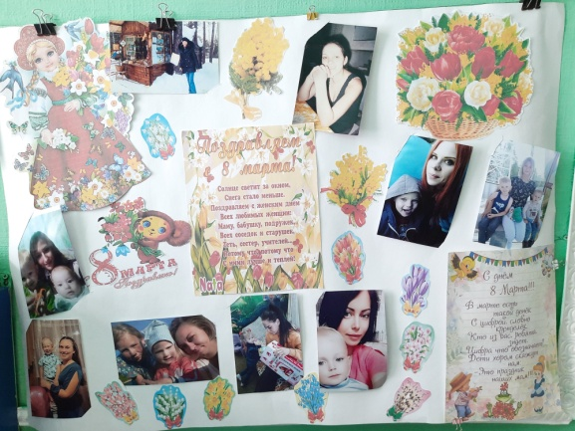
8 марта - день особенный,
День радости и красоты,
На всей земле он дарит женщинам.
Свои улыбки и цветы.
Международный женский день 8 марта - это замечательный праздник, который наполняет мир добрыми улыбками, искренними признаниями в любви нашим мамам, бабушкам, сестрам. Нет ничего лучше на этом свете ласкового прикосновения материнских рук, их мудрого доброго слова. Они создают уют в доме, наполняют жизнь своих родных и близких любовью, несут красоту и нежность, согревают душевным теплом, делятся своим позитивом и вдохновляют на победы.
Проведена большая предварительная подготовка к празднику:
с детьми читали рассказы, проводили беседы о мамах, бабушках, сестрёнках; на занятии по лепке мы сделали красивые цветы, а на занятии по рисованию мы с помощью одноразовых вилок нарисовали тюльпаны; раскрашивали цветы, разучивали стихи, песни и танцы. Для любимых мам изготовили подарки: открытки своими руками, украсили группу, сделали стенгазету «Ах, какая мама », был проведен конкурс для семьи «Весенний букет».
Мероприятие, посвященное этому первому весеннему празднику в младшей группе "Улыбка" прошло в торжественной и радостной атмосфере. В гости на праздник к детям пришли клоуны Клепа и Капризка.
Маленькие детишки с большим удовольствием участвовали в таком прелестном празднике: они очень трогательно и мило читали стихи о маме и бабушке, очень искренне, непосредственно и с любовью пели песни: «Ах, какая мама», «Бабушка, бабуля», с удовольствием участвовали в играх "Собери цветы для мамы", "Помоги собрать клубочки для бабушки", весело танцевали «Танец с цветами», «Погремушки» Малыши подарили любимым мамочкам открытки, сделанные своими руками. Детям были вручены подарки водяные раскраски. В конце праздника пускали салют мыльными пузырями. Праздник доставил всем много радости и приятных впечатлений. 